1. I. toprakları
2. SINIF TÜRKÇE TESTİ - CÜMLEDE ANLAM

4-

* 1. Türkiye'nin
  2. en göze batan
  3. dünyanın
  4. bölgesidir

Yukarıdaki kelimeler nasıl sıralanırsa an­ lamlı ve kurallı bir cümle olur?

1. II • I • IV • III • V

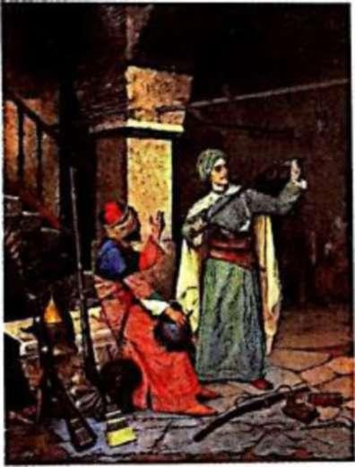

1. I • II • V • III • IV
2. IV • I • II • III • V
3. II • V • IV • III • I

[**https://www.HangiSoru.com**](https://www.HangiSoru.com/)

# Aşağıdakilerden hangisi neden sonuç cümlesi değildir?

* 1. Bardaklar pis olduğundan kimse kola içemedi.
  2. Uykusu geldiği için filmin tamamını seyredemedi.
  3. Ona selam vermedim çünkü onunla küsüm.
  4. Ev almak için gece gündüz demeden çalışıyordu.

1. **• Ba ba nın çok önemli bir işi çıkmış . tatili unut.**

# Bu cümlede boş bırakılan yere aşağı­ dakilerden hangisi getirilebilir?

* 1. bu yüzden
  2. için
  3. çünkü
  4. ama

# Bu resimle ilgili aşağıdaki cümlelerden hangisi kişisel görüş bildirmektedir?

1. Bu resim 1908 yılında Osman Hamdi tarafından çizilmiştir.
2. Bu resimde tüfekler, kılıçlar ve başlık­ lar önemli öğelerdir.
3. Resimde koyu renkler kullanılmıştır.
4. Osman Hamdi bu resmi ölümüne ya­ kın bir zamanda bitirmiştir.
5. I. Her deliğe elini sokma, ya yılan çıkar ya çıyan.
6. Her başın bir derdi var, değirmencinin- ki su.
7. Aklına geleni işleme, her ağacı taşla­ ma.
8. Akla gelmeyen başa gelir.

# Numaralanmış atasözlerinden hangi ikisi anlamca aynı doğrultudadır?

**A.** I ve IV **B.** I ve III

C. II ve III **D.** II ve IV

* 1. **" Tüm ülke, bereke t l i t oprak t a n f ışkıra n al ­ t ın başaklarl a doluy du. " cümlesinde ba­ şak, altına hangi yönden benzetilmiş­ tir?**
     1. **re nk B) şekil**

**C) sayı D ) bo y**

* 1. Yapmacık konuşma ve davra­ nışların yerine içten ve kendi­ miz olmalıyız.

# Aşağıdakilerden hangisi bu cümleden çıkarılabilecek bir yargıdır?

* + 1. Yapmacık konuşmak ve davranmak insanı değerli kılmaktadır.
    2. Yapmacıklıktan uzak, içten konuşmalı ve davranışlarımızda tutarlı olmalıyız.
    3. Doğal insan, doğal beslenen ve için­ den geldiği gibi konuşandır.
    4. İnsan, kendisini rahatsız edecek dü­ zeyde farklı göstermeye çalışmalıdır.

# Aşağıdakilerden hangisi bir tanım cüm­ lesidir?

* + 1. Müzelerin sık sık ziyaret edilmesi gere­ kir.
    2. Kitap, herhangi bir konuda yazılmış eserdir.
    3. Ekmeğin yapımı için çok emek harca­ nır.
    4. İstanbul, dünyanın başkenti sayılır.

# I. İçine doğmak

* 1. **Kulağına gelmek**
  2. **İçine kurt düşmek**
  3. **Kulak asmamak**

Yukarıdaki **deyimlerden hangisi "kuş­ ku" belirtmektedir?**

# Aşağıdaki cümlelerin hangisinde soru anlamı yoktur?

1. **) Ma ç a ka ç kişi gitt iniz**
2. **Ma ç a gittiler mi , b ilmi y oru m C) Dü n maç a m ı gitt iniz**

**D ) Aliler h a ng i maç a gitt iler**

**Aşağıdak i cümlelerden h a ngi si nd e ay n ı ko nu y l a ilgili n es n e l v e özne l yar g ı bir ara d a verilmişt ir?**

**A ) B u f ilm , 200 9 y ılınd a çekilmiş t i r v e y ı ­ lın e n güze l filmidir.**

1. **) Tü m t ek ni k eki p bü y ü k bir özveri y l e çalışmışt ır .**
2. **) Filmi n b az ı sah n eler i b ilgisa yar d a ya ­ pılmıştır .**
3. **Film , t a m dö r t y ıld a çekilmiş t i r v e b e ş f arkl ı me kâ n kullanılmışt ır .**

# Aşağıdaki cümlelerin hangisinde karşı­ laştırma yapılmıştır?

1. Arkadaşlarım içinde yüz puan alan sadece bendim.
2. Bir litre suyu bir dikişte içti.
3. Öğretmenimin çok neşeli gördüm.
4. Şehrin yeşillendirilmesi projesi görü­ şüldü.

https://www.derskitabicevaplarim.com

Terlersen atletini değiştir. **1** Ayşe, gezmeyi çok sever. **2** Suat. sınıfın en çalışkanıdır. **3**

# I

**C) III**

**B) II**

D) **IV**

O, aslan kadar güçlüdür. **4**

**Kedinin f arey e ulaşabilmesi için şart cümlesinin bulunduğu y oldan gitmesi gerekmektedir.**

**Buna göre, kedi hangi yolu takip etmelidir?**

A) 1 B) 2 C) **3** D) **4**